Nombre: Luis Fernando Gonzalez Real Carnet: 201313965

MANUAL DE USUARIO

Para poder iniciar el programa sigue los siguientes pasos:
Ubicate en la carpeta Arqui1>ACYE_A_2S24_201313965/Proyecto2.
- Abre una terminal de linux.
- Ejecuta el archivo compile.sh en una terminal con la siguiente instrucción: sh compile.sh
- Luego te pedira el nombre del archivo, el nombre del archivo es main.
- Presiona la tecla enter para continuar.
NOTA: El programa solo permite usar numeros enteros.
Para SALIR del programa presiona ctrl+C o solo basta con cerrar la terminal

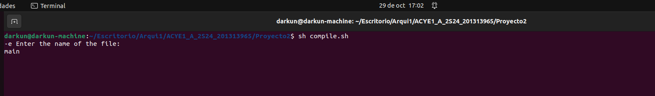

El programa mostrara un encabezado con informacion
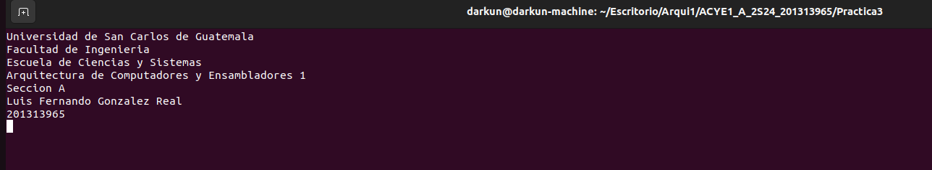

Presiona la tecla enter para continuar y el programa mostrara la Hoja de Calculo con sus respectivas filas(1-23) y columnas(A-K):

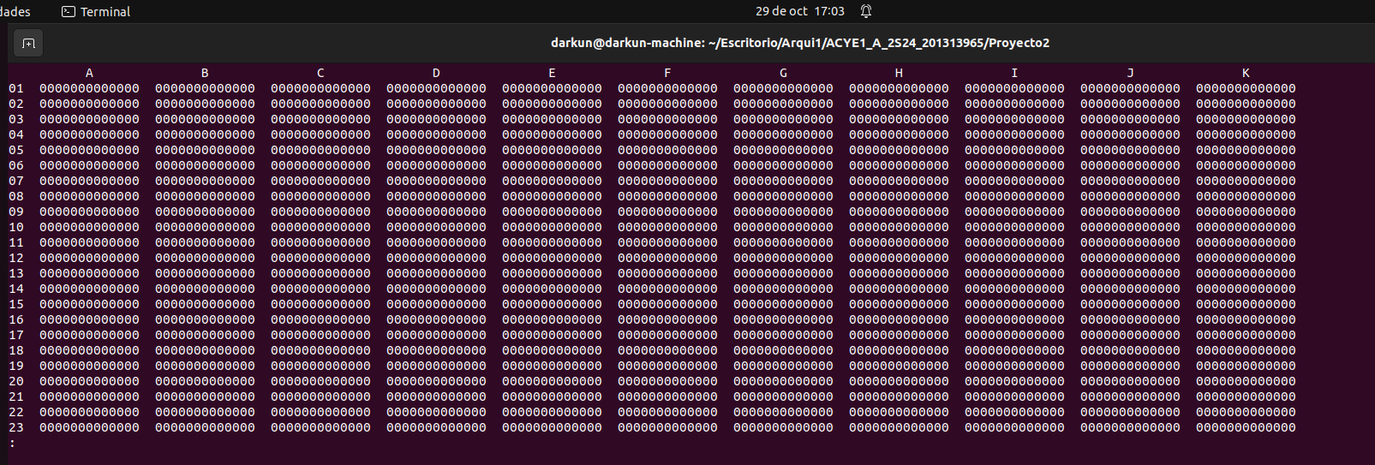

Luego en la parte de abajo donde aparecen 2 puntos tienes que ingresar el nombre del comando que usaras.
NOTA: los comandos y palabras intermedias van en mayusculas.

Lista de comandos y parametros que puedes usar.

- SUMA [Número o celda] Y [Número o celda]
- RESTA [Número o celda] Y [Número o celda]
- MULTIPLICACION [Número o celda] Y [Número o celda]
- DIVIDIR [Número o celda] ENTRE [Número o celda]
- POTENCIAR [Número o celda] A LA [Número o celda]
- OLOGICO [Número o celda] Y [Número o celda]
- YLOGICO [Número o celda] Y [Número o celda]
- OXLOGICO [Número o celda] Y [Número o celda]
- NOLOGICO [Número o celda]
- LLENAR DESDE [Celda de inicio] HASTA [Celda de fin]
- PROMEDIO DESDE [Celda de inicio] HASTA [Celda de fin]
- MÍNIMO DESDE [Celda de inicio] HASTA [Celda de fin]
- MÁXIMO DESDE [Celda de inicio] HASTA [Celda de fin]
- IMPORTAR [Nombre del archivo] SEPARADO POR TABULADOR
- EXPORTAR [Número] DESDE [Letra de columna] HACIA [Nombre de archivo]
- GUARDAR [Número o celda] EN [Celda]

Variable de retorno: cuando ejecutes un comando este te dara un resultado que guardara automaticamente en una variable de retorno para que puedas usarla posteriormente en otro comando. La variable de retorno puedes llamarla con el carácter *.

Comando SUMA y Comando GUARDAR
SUMA 5 Y 6
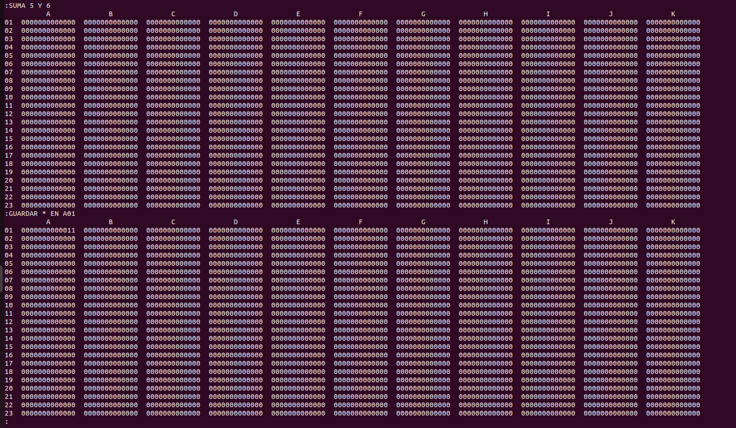
GUARDAR * EN A01
Formas en las que puedes usar el comando GUARDAR

GUARDAR * EN A01 : con variable de retorno que contiene el resultado de una operación anterior
GUARDAR 10 EN A01: con un numero
GUARDAR A05 EN A01: obteniendo el valor de una celda y guardandola en otra celda

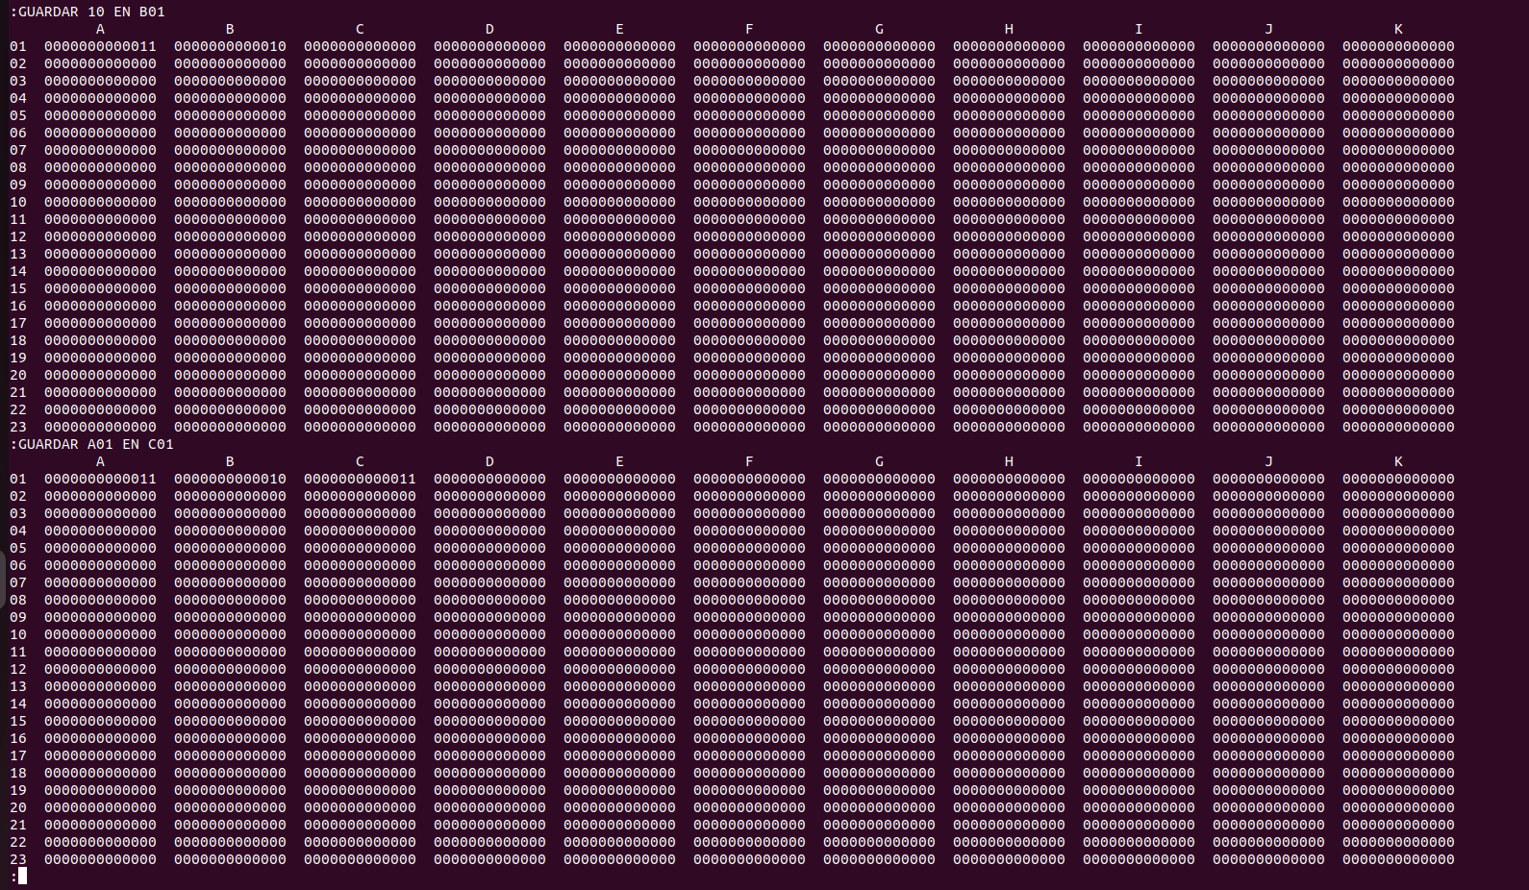

IMPORTAR
si deseas importar un archivo csv separado por tabulador tienes que hacer lo siguiente.

- IMPORTAR [Nombre del archivo] SEPARADO POR TABULADOR

Ejemplo: IMPORTAR impares.csv SEPARADO POR TABULADOR

Luego presionar la tecla enter para que se ejecute el comando IMPORTAR el programa te pedira que ingreses la columna donde deseas ingresar cada encabezado del archivo. Al finalizar el programa te mostrar un mensaje de que el archivo se ha leido correctamente.

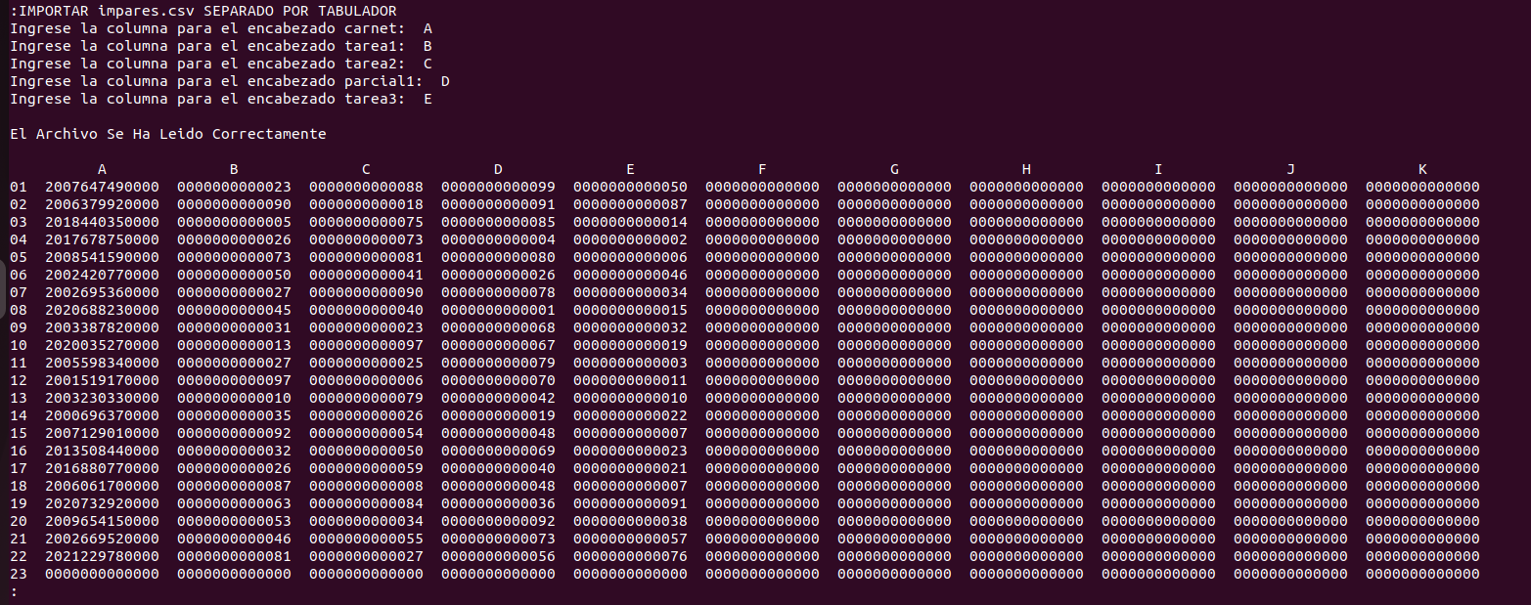

- NOLOGICO [Número o celda]

El comando NOLOGICO solo recibe un parametro

Ejemplo:
NOLOGICO 5 : numero
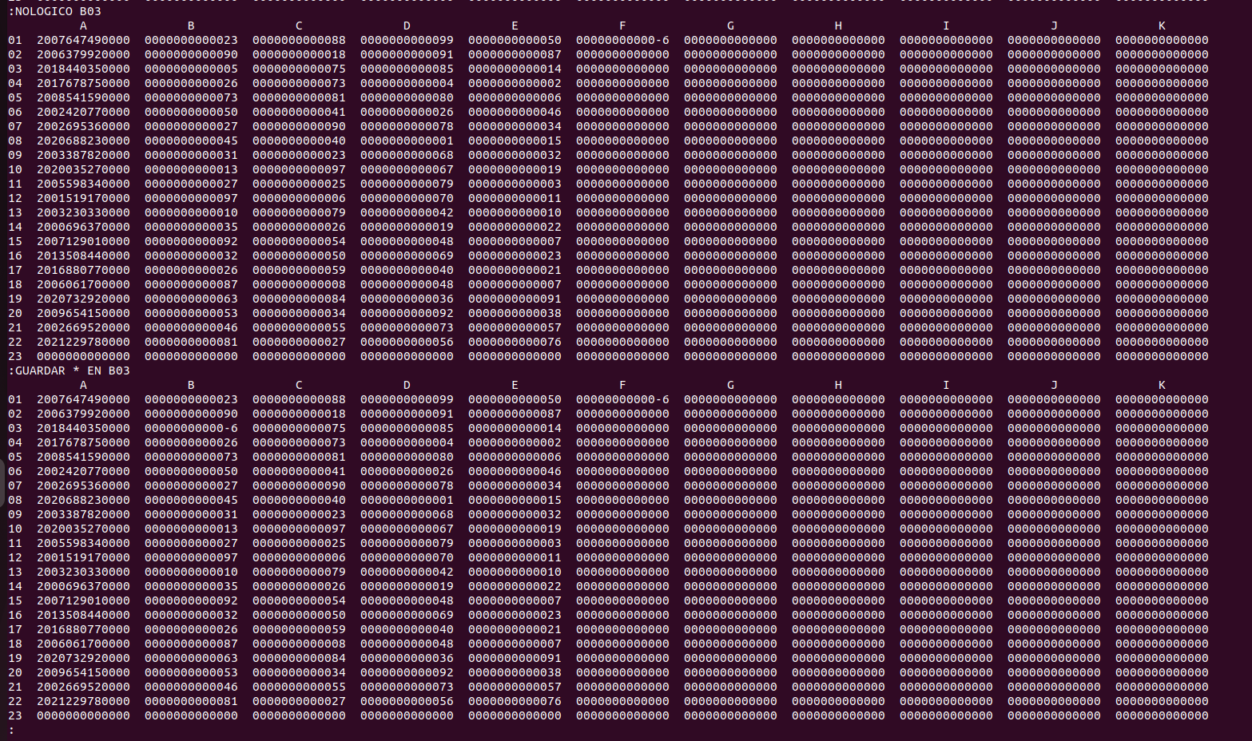
NOLOGICO A01: celda

